1
. OBJETIVOS
Estabelecer diretrizes e responsabilidades para capacitação e desenvolvimento dos colaboradores e criar, no âmbito da Companhia, a
Comissão Permanente de Capacitação e Desenvolvimento de Pessoal da CENTRAL.
2
. APLICAÇÃO E ABRANGÊNCIA
As diretrizes aqui estabelecidas deverão ser seguidas por todos os colaboradores e empregados em todos os níveis hierárquicos da
Companhia de Engenharia de Transportes e Logística – CENTRAL.
3
. DOCUMENTOS DE REFERÊNCIA E COMPLEMENTARES
●
●
●
●
●
●
Lei 13.303/2016 - Lei das Estatais;
Decreto Estadual 46.188/2017 – Regulamenta Lei das Estatais;
Boas Práticas de Governança Corporativa – IBGC;
Estatuto Social da CENTRAL;
Regimento Interno da CENTRAL;
Código de Conduta Ética e de Integridade da CENTRAL.
4
. DA CAPACITAÇÃO
A capacitação profissional é um processo contínuo de aquisição de conhecimentos, habilidades e condutas com nível de
aprofundamento, especificidade e detalhamento adequados às tarefas e responsabilidades inerentes às funções de cada colaborador,
apresentando a seguinte classificação:
4
.1. Quanto à natureza
a. Técnica: ações diretamente relacionadas às atividades profissionais, ao negócio e à estratégia da Companhia; e
b . Comportamental: ações voltadas para o aprimoramento de competências comportamentais relevantes para o desempenho
profissional.
4
.2. Quanto à forma de realização
a. Presencial: evento com a presença de instrutor ou facilitador, podendo ser realizado tanto nas dependências da Companhia como
em outras entidades;
b. Ensino a Distância: treinamento realizado com utilização de plataforma eletrônica;
c. On Job: treinamento realizado no dia a dia do trabalho em que um colaborador repassa conhecimentos e técnicas a outro(s) com
menor experiência; e
d. Workshop: reuniões entre colaboradores para compartilhamento de conhecimentos e debates a respeito de temas de interesse.
4
.3. Quanto à forma de execução
a. Capacitações internas: realizadas por colaboradores da Companhia, nos casos em que o mesmo não necessita de ausentar do seu
local de trabalho para participar de tal ação.
b. Capacitações externas: realizadas por colaboradores da Companhia, nos casos em que é comprovada a necessidade de ausência
Anexo Política de Capacitação e Desenvolvimento de Pessoal da CENTRAL (51998163)
SEI SEI-100006/000665/2023 / pg. 1
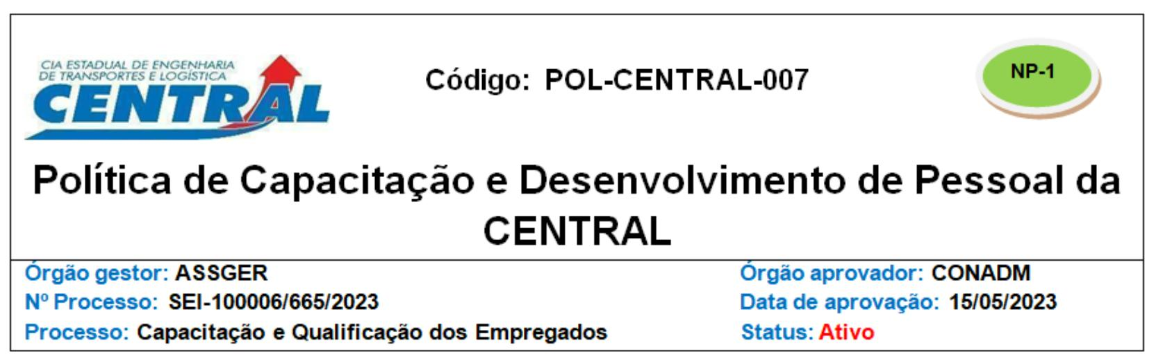

do seu local de trabalho para participar de tal ação.
5
5
. DA COMISSÃO PERMANENTE DE CAPACITAÇÃO E DESENVOLVIMENTO DE PESSOAL
.1. Composição
A coordenação das ações de capacitação e desenvolvimento está a cargo da Comissão Permanente de Capacitação e
Desenvolvimento de Pessoal - COMISDP, um órgão colegiado de caráter permanente, que será composta por 5 (cinco) integrantes
a serem designados por ato do Diretor-Presidente, devendo, obrigatoriamente, ter dentre os seus membros representantes das áreas
de Gestão de Pessoas e da Gerência de Comunicação.
A Comissão promoverá reunião, ordinariamente, com periodicidade mensal e, extraordinariamente, quando necessário, devendo a
ata da reunião ser encaminhada para os Diretores Executivos.
5
.2. Atribuições da Comissão Permanente de Capacitação e Desenvolvimento de Pessoal
a) Identificar as necessidades de capacitação dos colaboradores;
b) Elaborar um plano de capacitação, definindo as atividades e recursos necessários para o desenvolvimento de suas habilidades e
competências;
c) Buscar oportunidades de cursos gratuitos e parcerias com instituições de ensino e treinamento, visando ampliar as possibilidades
de capacitação dos colaboradores;
d) Acompanhar e avaliar a eficácia das ações de capacitação e desenvolvimento, por meio de indicadores de desempenho e feedback
dos colaboradores;
e) Estimular a participação dos colaboradores em atividades de capacitação e desenvolvimento, por meio de incentivos, como
reconhecimento público, promoções, bonificações, entre outros;
f) Fornecer suporte e orientação aos colaboradores na escolha das atividades de capacitação e desenvolvimento mais adequadas às
suas necessidades e interesses;
g) Analisar e emitir parecer favorável autorizando o afastamento do colaborador das suas atividades para participar dos eventos de
capacitação, caso aplicável;
h) Garantir o cumprimento das normas e regulamentos aplicáveis às atividades de capacitação e desenvolvimento, visando evitar
problemas legais e financeiros para a empresa.
6
6
. DO PLANEJAMENTO DAS CAPACITAÇÕES
.1. Levantamento Anual Das Necessidades De Qualificação
Anualmente deverá ser realizado levantamento das necessidades de desenvolvimento dos colaboradores, cabendo à Comissão
consolidar o planejamento e divulgar através do Plano Anual de Capacitação e Desenvolvimento de Pessoal.
O Plano Anual deverá contemplar minimamente as ações que serão desenvolvidas, cronograma base, cursos a serem aplicados,
formas de realização, entre outros.
O levantamento das necessidades de qualificação dos colaboradores, podendo ser individual ou por grupo/setor, observará o
orçamento anual destinado a esse fim e as prioridades identificadas no processo de levantamento das necessidades de cada
colaborador.
Os esforços para atendimento das demandas deverão considerar as distintas metodologias disponíveis no mercado, bem como a
relevância da capacitação para a missão da Companhia.
Os gestores das unidades poderão informar cursos e eventos necessários para a realização das atividades dos seus setores a serem
inseridos no Plano Anual de Capacitação e Desenvolvimento.
O Plano Anual de Capacitação e Desenvolvimento de Pessoal deverá ser encaminhado para aprovação da Diretoria Executiva até a
primeira reunião do colegiado do exercício.
6
.2. Divulgação
É de responsabilidade da Comissão Permanente de Capacitação e Desenvolvimento de Pessoal – COMISDP, com o apoio da
Gerência de Comunicação – GERCOM, divulgar as capacitações em todas as áreas da Companhia.
A Comissão juntamente com a área de Comunicação deve divulgar periodicamente aos colaboradores oportunidades de treinamento
relacionadas aos temas gerais de interesse da Companhia, com o objetivo de informar aos colaboradores das datas, horários e locais.
A divulgação deverá ser feita, preferencialmente, através do e-mail institucional ou via sistema SEI, respeitando a antecedência
necessária de cada capacitação.
Anexo Política de Capacitação e Desenvolvimento de Pessoal da CENTRAL (51998163)
SEI SEI-100006/000665/2023 / pg. 2

6
.3. Da estrutura
A Comissão deverá verificar a estrutura física e recursos humanos adequados para realizar as capacitações, podendo, um mesmo
curso de capacitação, ser realizado, por questões logísticas e didáticas, diversas vezes.
7
7
. DA EXECUÇÃO DAS CAPACITAÇÕES
.1. Da Participação do Colaborador
Para participação dos eventos que ocorram no horário do expediente da Companhia, os colaboradores deverão, independente da
natureza, forma de realização e de execução e do tempo de duração, obter autorização do gestor da unidade em que está lotado.
O colaborador deverá se comprometer a cumprir com a carga horária necessária para a aprovação no curso e se dedicar às atividades
a fim de obter a aprovação final.
Nos eventos presenciais organizados pela Comissão, deverão ser utilizadas listas de presença ou outro mecanismo que permita aferir
a quantidade de participantes e comprovar a participação dos colaboradores em cada evento de capacitação.
Ao colaborador será dada a oportunidade de participar, sem necessidade de afastamento ou licença, de treinamentos presenciais de
curta duração, bem como, de congressos e eventos similares que sejam realizados fora das dependências da CENTRAL, desde que
necessário ao desempenho das atribuições do cargo e mediante autorização da chefia imediata, podendo, ainda, lhe ser concedido
horário especial para a participação destes cursos.
7
.2. Do Afastamento
Caso o colaborador necessite se ausentar por mais de 15 (quinze) dias consecutivos das suas atividades para participar dos eventos
de capacitação, além da autorização do Gestor da unidade que está lotado, deverá obter parecer favorável da Comissão Permanente
de Capacitação e Desenvolvimento à sua participação.
7
.3. Do Certificado de Participação
Nos eventos realizados pela CENTRAL, dependendo da natureza do evento, a Comissão poderá optar por emitir os Certificados de
Participação.
Após a conclusão de cursos em outras instituições, e que ocorram no horário do expediente da Companhia ou através do
direcionamento da Comissão, o colaborador deverá entregar a área de Gestão de Pessoas, no prazo máximo de 30 (trinta) dias, a
cópia do certificado de participação/conclusão ou diploma, podendo ser entregue via SEI, e-mail institucional ou outro meio
definido pela Comissão, ou Gerência de Gestão de Pessoas.
8
. RELATÓRIO ANUAL DE EXECUÇÃO DAS AÇÕES DE CAPACITAÇÃO
Ao final de cada exercício deverá ser elaborado, pela COMISDP, relatório com as informações a respeito da execução das ações de
capacitação que deverá ser encaminhado à Diretoria Executiva contendo minimamente os itens citados no Anexo III – Modelo de
Relatório Anual de Capacitações.
9
. ANEXOS
ANEXO I – Relação de Capacitações Obrigatórias
ANEXO II – Modelo de Plano Anual de Capacitações
ANEXO III – Modelo de Relatório Anual de Capacitações
Sumário de Revisões
Emissão Original.
Política proposta pela ASSGER, processo SEI-100006/000665/2023.
Aprovação DIREXE em 04/04/2023 Ata Nº 324/2023.
Aprovação CONADM em 15/05/2023 Ata Nº 228/2023.
0
15/05/2023
Revisões:
Data:
Descrição e/ou Itens Atingidos
Documento assinado eletronicamente
Anexo Política de Capacitação e Desenvolvimento de Pessoal da CENTRAL (51998163)
SEI SEI-100006/000665/2023 / pg. 3


CONSELHO DE ADMINISTRAÇÃO
COMPANHIA ESTADUAL DE ENGENHARIA DE TRANSPORTES E LOGÍSTICA - CENTRAL
Distribuição: Geral
Chancelas:
Análise Técnica: Assessoria de Gestão de Riscos, Conformidade e Controles Internos - ASSGER
Rio de Janeiro, 15 maio de 2023
Documento assinado eletronicamente por Daiti Augusto Hamanaka, Assessor Chefe da ASSGER, em 15/05/2023, às 16:42,
conforme horário oficial de Brasília, com fundamento nos art. 21º e 22º do Decreto nº 46.730, de 9 de agosto de 2019.
Documento assinado eletronicamente por Egnaldo Carneiro da Silva Junior, Conselheiro Administrativo, em 17/05/2023, às 18:40,
conforme horário oficial de Brasília, com fundamento nos art. 21º e 22º do Decreto nº 46.730, de 9 de agosto de 2019.
A autenticidade deste documento pode ser conferida no sitehttp://sei.fazenda.rj.gov.br/sei/controlador_externo.php?
acao=documento_conferir&id_orgao_acesso_externo=6, informando o código verificador 51998163 e o código CRC 4CFE5A25.
Referência: Processo nº SEI-100006/000665/2023
SEI nº 51998163
Av. Nossa Senhora de Copacabana , 493, 5º andar - Bairro Copacabana, Rio de Janeiro/RJ, CEP 22.031-000
Telefone:
Anexo Política de Capacitação e Desenvolvimento de Pessoal da CENTRAL (51998163)
SEI SEI-100006/000665/2023 / pg. 4


ANEXO I – Relação de Capacitações Obrigatórias (atualizado em 15/05/2023)
Responsável
pelo Controle
Tema da Capacitação:
Descrição:
Público-Alvo:
Prazos:
Gestão e Fiscalização de
Contratos
Todos os designados como Até 60 dias após a GERGEP
gestor e fiscal de contratos designação
Noções em Administração
Pública
Todos os extraquadros, Até 30 dias após a GERGEP
com
exceção
dos posse
ocupantes de titular de
Superintendências,
Assessorias e Adjunto de
Diretor.
Capacitação
Administradores
Conselheiros Fiscais
Anual
dos
e
Diretores e membros do Até 90 dias da posse ASSGOV
Conselho de Administração e anualmente
e Fiscal
Procedimentos
de
Membros designados para Até 180 dias após a COMISPAC
Responsabilização
PAD ou PAS e TC)
(PAR,
compor a COMISPAC
designação
5


ANEXO II – Modelo de Plano Anual de Capacitações
<ADAPTAR CONFORME NECESSIDADE>
1
– Introdução
O Plano Anual de Capacitação 202x constitui-se como o principal instrumento da Política de
Capacitação e Desenvolvimento de Pessoal no âmbito da CENTRAL, estabelecendo
orientações voltadas à execução de eventos de capacitação durante o exercício, definindo áreas,
temas e metodologias a serem implementadas.
2
– Públicos-alvo do Plano Anual de Capacitações 202x
a) Empregados públicos efetivos pertencentes ao quadro da CENTRAL e em exercício no
órgão;
b) Agentes públicos de outros órgãos ou entidades em exercício na CENTRAL; e
c) Detentores de cargos de comissão (extraquadros).
3
– Objetivos das Capacitações do exercício de 202x
Reduzir as lacunas de competências dos colaboradores, especificamente em seguintes temas/
áreas de conhecimento:
•
•
•
•
•
•
•
•
Gestão e Fiscalização de Contratos;
Elaboração de documentos da fase preparatória de Contratações;
Segurança da Informação;
Ética e Integridade;
Utilização correta do Sistema SEI-RJ;
Dicas de funcionalidades da ferramenta Excel;
Dicas comportamentais para melhoria do clima organizacional, relacionamento interpessoal etc;
Entre outras áreas.
4
- Capacitações e Treinamentos planejados em 202x
Tema/ Curso:
Público-Alvo: Número
Participantes
pretendido:
de Forma de realização:
<presencial,
a
distância, workshop,
direcionamento
de
cursos externos>
6


5
6
– Orçamento e valores previstos
– Estrutura
Os eventos de capacitação no ano de 202x poderão ser realizadas em cursos presenciais, à
distância, aprendizagem em serviço, visitas técnicas, seminários, encontros, workshops,
palestras e outras ações congêneres que contribuam para o desenvolvimento do colaborador e
que atendam aos interesses da CENTRAL.
A Comissão organizará os cursos em função da estrutura física e recursos humanos adequados
para realizar as capacitações, podendo, um mesmo curso de capacitação ser realizado, por
questões logísticas e didáticas, diversas vezes ao longo do ano.
A Comissão divulgará e encaminhará a agenda dos cursos com prazo de duas semanas de
antecedência, podendo contar um quadro de aviso com o objetivo de informar aos
colaboradores das datas, horários e locais.
Nos cursos e eventos presenciais será utilizada a lista de presença para aferir a quantidade de
participantes de cada evento de capacitação.
Mensalmente até o x dia útil do mês serão divulgados através de listas de e-mails institucionais
aos colaboradores as oportunidades de cursos externos gratuitos que tenham relação com temas
listados no item 2 deste Plano. Não será realizado controle de quantidade de participantes
nestes cursos. Entretanto poderá ser solicitado o quantitativo mínimo de colaboradores por cada
<superintendência/diretoria/detentores de funções/que atuam com xx> para participar destes
cursos com a obrigatoriedade de enviar os certificados de conclusão na área de gestão de
pessoas.
7
– Comunicação
O Plano Anual de Capacitações será publicado no site da Companhia e a divulgação de eventos
de capacitação e de ações de desenvolvimento dar-se-á por meio das listas de e-mails
institucionais, cartazes, entre outros.
8
– Cronograma básico
7


ANEXO III – Modelo de Relatório Anual de Capacitações
Este Relatório Anual de Capacitação visa demonstrar de forma consolidada as atividades de
treinamento e capacitação realizadas durante o ano de 202x, conforme as metas e atividades
estabelecidas no Plano Anual de Capacitação 202x. Serão descritas, a seguir, as principais
atividades de treinamento e capacitação realizadas, bem como os resultados alcançados em
comparativo com as necessidades e metas estabelecidas pela gestão da CENTRAL.
1
- Atividades de Capacitação por mês:
Mês:
Quantitativo:
Janeiro:
Fevereiro:
.
..
Dezembro:
TOTAL:
2
– Capacitações e Treinamentos Realizados em 202x
Cursos
Número
de Carga
Forma de realização
Participantes Horária
<presencial, a distância,
workshop>
3
– Oportunidade de cursos externos divulgados aos colaboradores em 202x:
Cursos / Instituição:
Público-Alvo: Carga
Horária:
Forma de divulgação:
8
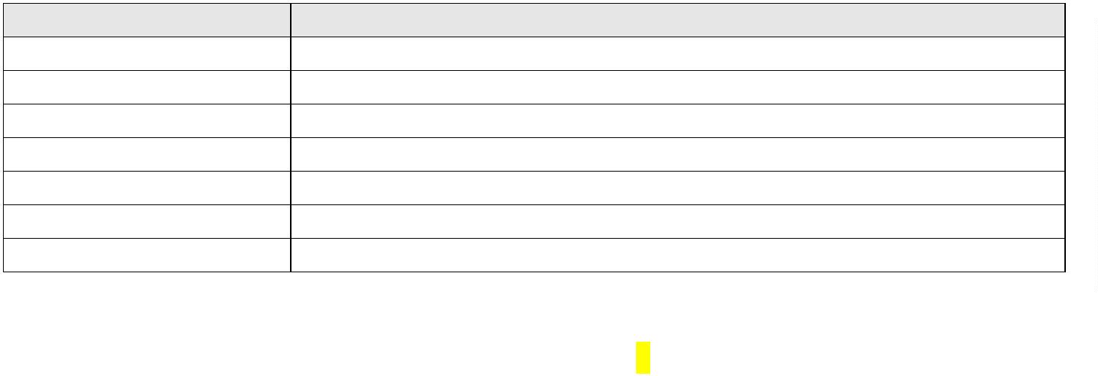

4
– Relação de colaboradores capacitados por área:
<gráfico % e capacitados/ total de colaboradores da área>
3
– Certificados encaminhados para Gerência de Pessoal em 202x
Certificados:
Previstos:
Encaminhados:
Noções em Administração
Pública - CEPERJ
Gestão e Fiscalização de
Contratos
4
– Certificados encaminhados para COMISPAC em 202x
Certificados: Previstos:
Encaminhados:
Processo
Disciplinar
(PAD e/ou PAS)
Tomada de Contas
Processo Administrativo
de Responsabilização -
PAR
9


